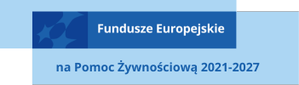
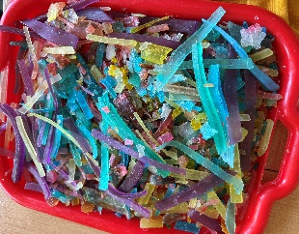
Warsztaty

Dnia 13.06.2025 w budynku OPS w Chrzypsku Wielkim odbyły się bezpłatne warsztaty robienia mydełek zorganizowane przez Związek Stowarzyszeń Wielkopolski Bank Żywności w Poznaniu w ramach Podprogramu 2024 dla beneficjentów programu.
W warsztatach wzięły udział 22 osoby. Uczestnicy podczas warsztatów mogli wykazać się kreatywnością oraz inwencją twórczą przy tworzeniu pachnących mydełek. Podmiotem przeprowadzającym szkolenie był Bank Żywności w Poznaniu.

Warsztaty odbyły się w ramach Programu Operacyjnego Pomoc Żywnościowa 2021- 2027 współfinansowanego ze środków Unii Europejskiej w ramach Europejskiego
Funduszu Pomocy Najbardziej Potrzebującym.
